PANTALAZO SECOP INICIA CONVENIO

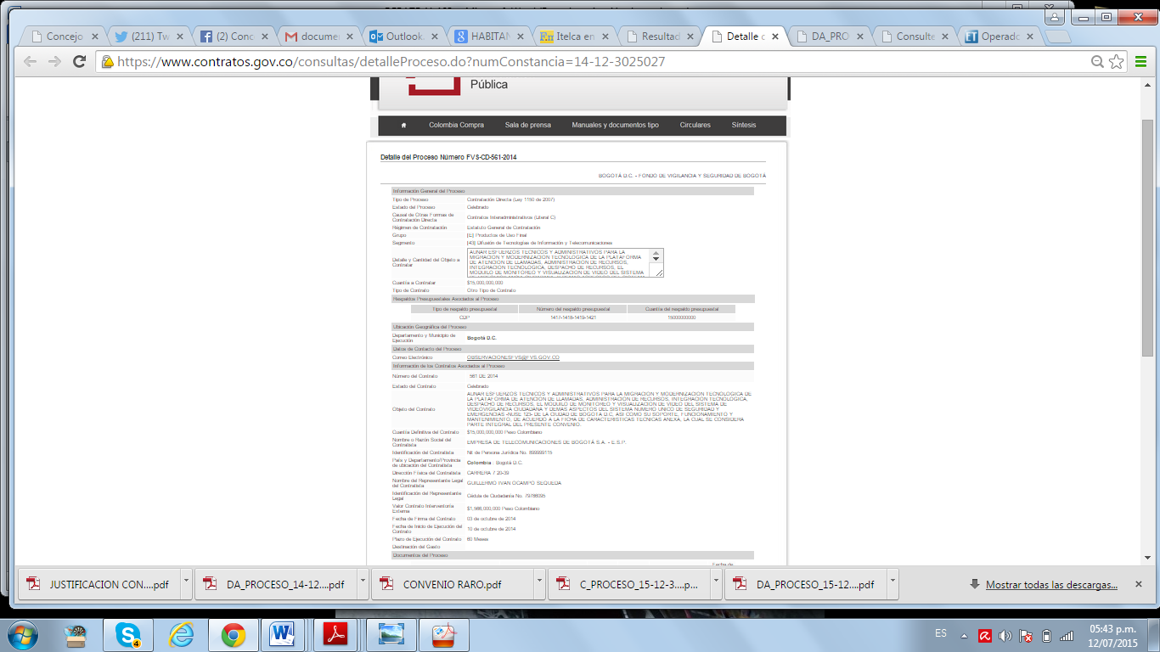
PANTALLAZO SECOP INICIO INTERVENTORIA
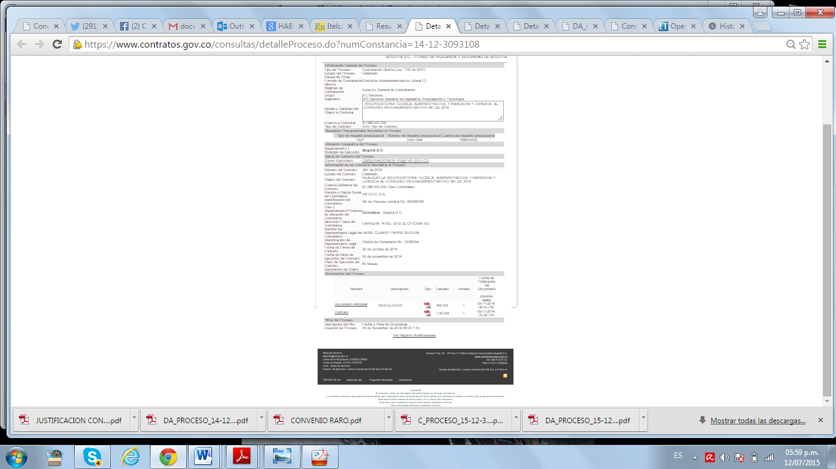
EN AMBOS DESTACAR FECHA DE INICO DE CONTRATO

